פרשת וישב, פרק מ' פסוקים א' – ח'
חטאם של שר המשקים ושר האופים

באורי מילים:
- על השר הממונה על כל המשקים
- פרעה כעס מאוד
- בבית של שר השוחטים שהיה שם בית הסוהר
- על השר הממונה על כל האופים
- שר השוחטים מינה
- והיו שנה אחת בשמירה
- באותו מקום שיוסף אסור שם
- שניהם חלמו באותו לילה
- בבית של האדון שלו
- שניהם חלמו חלום
- שנמצאים אתו בשמירה
- עצובים
- תספרו לי בבקשה עכשיו
- הרי ה' נותן שכר לפתור חלומות
- וַיִּקְצֹף פַּרְעֹה
- עַל שַׂר הַמַּשְׁקִים
- עַל שַׂר הָאוֹפִים
- בֵּית שַׂר הַטַּבָּחִים
אֶל-בֵּית הַסֹּהַר
- מְקוֹם, אֲשֶׁר יוֹסֵף אָסוּר שָׁם
- וַיִּפְקֹד שַׂר הַטַּבָּחִים
- וַיִּהְיוּ יָמִים, בְּמִשְׁמָר
- וַיַּחַלְמוּ חֲלוֹם שְׁנֵיהֶם
- בְּלַיְלָה אֶחָד
- זֹעֲפִים
- אֲשֶׁר אִתּוֹ בְמִשְׁמַר
- בֵּית אֲדֹנָיו
- הֲלוֹא לֵאלֹהִים פִּתְרֹנִים
- סַפְּרוּ-נָא, לִי

כתוב בלשון התורה:
עשו חטא - ___________ (פס' א)
לאדון שלהם - ______________ (פס' א)
שני השרים שלו - _____________ (פס' ב)
החלום שלו - ______________ (פס' ה)

השלם:
לאחר ש________ היה בבית ה- ________ וה' רצה ל_______ משם לכן עשה ששני _________ יחטאו.
וכך היה חטאם: שר המשקים הגיש ל________ כוס ולפתע נמצא שם ________
שר האופים זלזל בעבודתו ולא ________ היטב את ה ________ לכן נמצא ב________ שהוגש לפרעה _______ ומיד פרעה ציווה להכניסם ל _____ ה-______

הוציאו | פרעה | ניפה | זבוב | סוהר | לחם
שרים | אבן | קמח | יין | בית- סהר | יוסף

לפניך כתובה תשובה, מהי השאלה?
שאלה: יוסף שאל: מדוע _______________________________________?
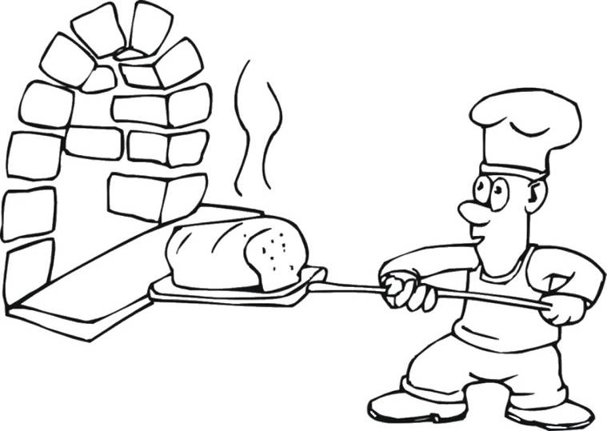
תשובה: אנו עצובים היום כי חלמנו חלום ואין לנו מי שיגיד לנו את הפתרון



